01257121陳上恩_電腦圖學_HW2
- 使用者操作手冊
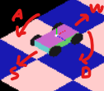
  - 車輛操作:
- 按“W”可以前進
- 按“A”可以左轉
- 按”S”可以後退
- 按”D”可以右轉
- 按”R”可以重新回到初始位置
  - 透視模式:
- 按”2”可以進入透視模式
- 按”1”可切回一般模式
  - 調整鏡頭模式 (按下”C”即可切換):
- 按“W”向上
- 按“A”向左
- 按”S”向下
- 按”D”向右
  - 待機模式:
開車太久會很累，按下”V”即可切換成待機模式，再按一次就可以切回一般模式

- 技術說明
  - 地面: 用$10×10$的地磚鋪平整個$xz$地面 ($0\sim 100$)，$y$高度設在$2.5$
  - 坡: 用長方形與三角形組成，只有坡面可以爬坡，爬坡時會根據高度變化的差算出梯度，根據梯度上車輛會有傾斜的效果
  - 建築物: 就是cube加上變形，車輛撞到就會停下
  - 車輛: 四個torus加上一個變形的cube
  - 透視模式其實就是改變glPolygonMode，把參數換成GL_LINE而已
  - 調鏡頭模式其實跟待機模式很像，都只是調整gluLookAt，只是待機模式是使用idle函數來算移動的參數

- 心得
這次作業前半部分都是在組裝跟看懂範例程式碼而已，之組裝完、把基本功能做出來後，麻煩的事情才接二連三的出現。先是上坡就不知道該怎麼弄，嘗試了好多次才弄出來，然後還有鏡頭的東西我也弄超久。真的覺得要自己弄出新東西真的好難，尤其是發現公式又推錯的時候真的覺得很燥，還好最後有做出來。但是不知道為什麼感覺腦袋被榨乾了，所以想不出更多的想法。

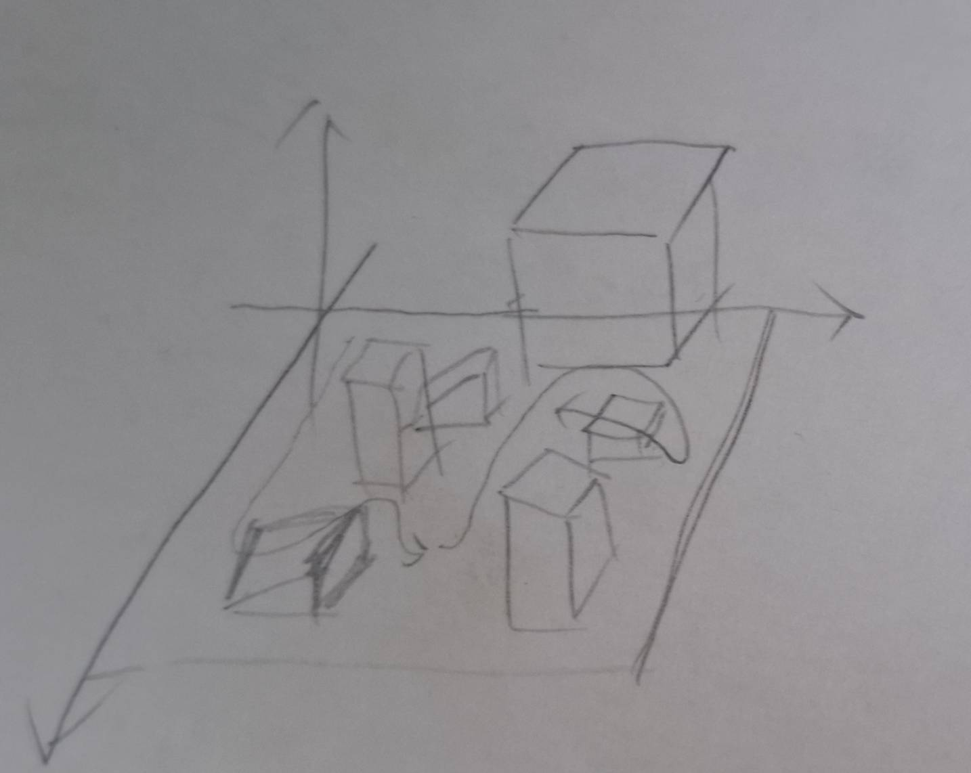
原本構想的場景

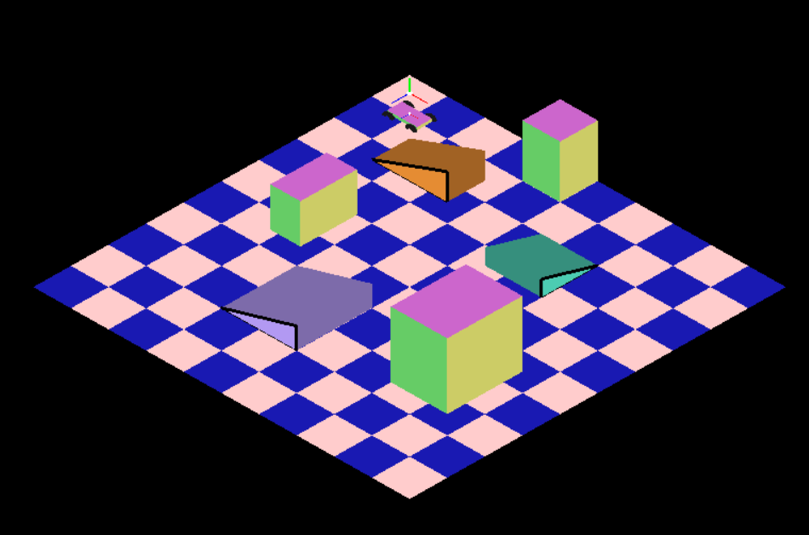
後來做出來的場景

